Betreft: Telling voertuigen langs N9 gedurende de nacht, in verband met achtergrond geluid megawindturbinepark “Burgervlotbrug”.

Tussen 21.00 en 04.30 is de verkeersintensiteit zeer gering.

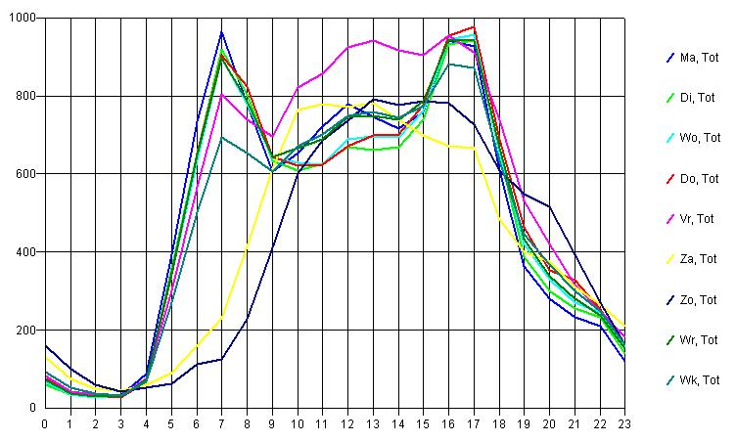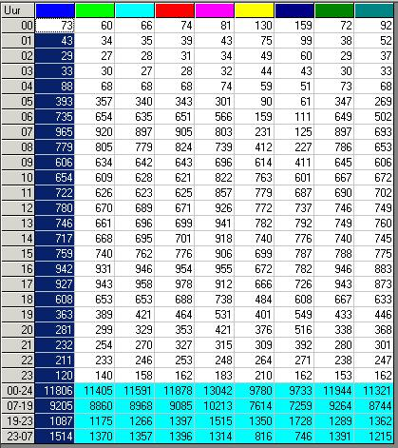

Grafiek en telgegevens betreffende motorvoertuigen op de N9 vanuit beide richtingen. Gespecificeerd per uur en per dag. Tevens onderverdeeld in etmaal, dag, avond en nacht.
Meetpunt Burgervlotbrug.
Jaargemiddelde 2006. Bron: Rijkswaterstaat.

